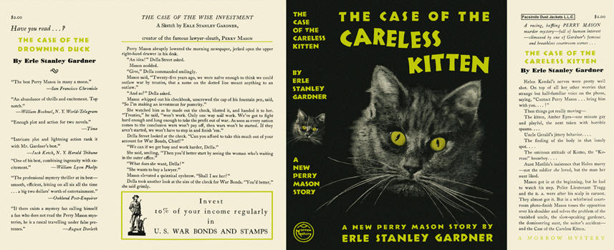

Gardner, Erle Stanley
The case of the careless kitten
Morrow Mystery (USA) (1942) first printing

Суперобложка первого издания книги

